Evidencia de aplicación

Evidencia de aplicación
Capstone
“OvalleStock”
O.S
Fecha: [08/10/2025]

Histórico de Revisiones

Versión | Fecha | Descripción/cambio | Autor
1.0 | 08/10/25 | Inicio evidencias | Todos los integrantes

Información del Proyecto
Organización | Duoc UC. Escuela de Informática y Telecomunicaciones
Sección | 004D
Proyecto | OvalleStock
Número de Grupo | 4
Fecha de Inicio | 08/10/25
Fecha de Término | Término de semestre
Docente | Ceferino Anibal Sotelo Becerro

Integrantes

Rut | Nombre | Correo
20.614.881-0 | Martin Jeraldino | ma.jeraldino@duocuc.cl
21.156.814-3 | Jordan Peña | jord.pena@duocuc.cl
21.261.914-0 | Renato Tapia | ren.tapia@duocuc.cl

Índice
Índice 3
Introducción 4
Herramientas utilizadas 5
Visual Studio Code y lenguajes de programación 5
SQLite 6
GitHub 6
Draw.io 6
Evidencias de avances 6
Mockups 6
● Vista de stock disponible (vía PC) 7
● Vista perfil de usuario (vía PC) 7
● Vista de Inicio sesión (vía móvil) 8
● Vista toma de inventario (vía móvil) 8
● Dashboard de productos más vendidos 9
Arquitectura inicial de la base de datos 9
● Modelo lógico 10
● Modelo relacional 10
● Modelo físico de base de datos 11
Modelo arquitectónico 4+1 12
● Vista lógica 12
1) Diagrama de clases 12
2) Diagrama de comunicación 13
3) Diagrama de secuencia 14
● Vista de despliegue 14
4) Diagrama de componentes 14
5) Diagrama de paquetes 15
● Vista física 15
6) Diagrama de despliegue 16
● Vista de procesos 16
7) Diagrama de actividades 17
● Vista de escenarios 17
8) Diagrama de casos de uso 18
Conclusión 19

Introducción

El presente informe tiene como propósito documentar las evidencias técnicas recopiladas durante el desarrollo del sistema OvalleStock, una aplicación orientada a la gestión de inventario en el entorno comercial de Lo Valledor. Esta documentación permite respaldar las decisiones tomadas en cuanto a diseño, arquitectura y tecnologías utilizadas, y sirve como base para validar el avance del proyecto en su fase de implementación.

A lo largo del desarrollo, se han definido componentes clave como la estructura de base de datos, los mockups de interfaz, el modelo arquitectónico y el conjunto de tecnologías que sustentan la aplicación. Cada uno de estos elementos ha sido trabajado de forma colaborativa, con foco en la funcionalidad, la escalabilidad y la experiencia de usuario.

El enfoque metodológico se ha basado en prácticas ágiles, lo que ha permitido iterar sobre las funcionalidades, ajustar requerimientos y mantener una trazabilidad clara entre lo planificado y lo ejecutado. Herramientas como Jira, GitHub y MySQL han sido fundamentales para organizar el trabajo y visualizar el progreso técnico.

Este informe reúne las evidencias más relevantes del proceso, incluyendo diagramas, capturas, scripts y modelos de referencia. Su objetivo es no solo mostrar lo construido, sino también dejar registro de las decisiones técnicas que guían el desarrollo y facilitar futuras mejoras o extensiones del sistema.

Herramientas utilizadas

Para llevar a cabo el desarrollo técnico del sistema OvalleStock, se seleccionaron herramientas que permiten construir, organizar y validar cada componente de la aplicación de forma eficiente. Estas tecnologías fueron elegidas por su compatibilidad con el enfoque ágil del proyecto, su facilidad de integración y su capacidad para adaptarse a distintos entornos de trabajo. A continuación, se describen las principales herramientas utilizadas, detallando su función dentro del proceso de desarrollo y cómo contribuyeron al avance del sistema:

Visual Studio Code y lenguajes de programación
El desarrollo de Ovalle Stock se realizó principalmente en Visual Studio Code, un entorno moderno y flexible que permitió organizar el proyecto de forma modular, mantener control de versiones y facilitar el trabajo colaborativo. El lenguaje principal utilizado fue Python, aprovechando su integración con Django para construir la lógica de negocio y conectar con la base de datos. Para el diseño de la interfaz web se emplearon HTML, CSS y JavaScript, lo que permitió crear una aplicación funcional, clara y adaptable a distintos dispositivos.

SQLite
Para el almacenamiento de datos se utilizó SQLite, una base de datos relacional liviana y de fácil integración con Django. Su estructura basada en archivos permite trabajar sin necesidad de configurar un servidor externo, lo que la convierte en una opción ideal para entornos de desarrollo y pruebas. Se definieron tablas para usuarios, productos, movimientos y reportes, manteniendo integridad referencial y facilitando consultas rápidas.

GitHub
El control de versiones y la colaboración entre integrantes del equipo se gestionó mediante GitHub, una plataforma que permite organizar el código fuente de forma segura y ordenada. A través de repositorios, ramas y commits, se mantuvo un historial claro de los avances, facilitando la revisión de cambios y la integración continua. También se utilizó para documentar el proyecto y compartir evidencias técnicas.

Draw.io
Para el diseño de diagramas técnicos se utilizó Draw.io, una herramienta en línea que permitió representar visualmente la arquitectura de base de datos, el modelo 4+1 y otros componentes estructurales del sistema. Su interfaz intuitiva y capacidad de exportación facilitaron la inclusión de diagramas en la documentación.

Evidencias de avances

Esta sección reúne las principales evidencias del desarrollo de Ovalle Stock, incluyendo vistas de la aplicación en distintos dispositivos, diagramas técnicos, arquitectura inicial de la base de datos y el modelo 4+1. Cada elemento refleja cómo se implementaron las funcionalidades clave y cómo se estructuró el sistema para asegurar escalabilidad, trazabilidad y eficiencia operativa.

Mockups
Los mockups diseñados para Ovalle Stock representan visualmente las principales pantallas del sistema antes de su implementación. Estas maquetas permitieron validar la experiencia de usuario, definir la estructura de navegación y alinear el diseño con los requerimientos funcionales. Se elaboraron vistas tanto para dispositivos móviles como para escritorio, considerando los distintos roles del sistema y sus respectivas funcionalidades.

A continuación, se presentan los mockups más relevantes que guiaron el desarrollo de la aplicación.

Vista de stock disponible (vía PC)
Representa la interfaz principal del administrador, donde se visualiza el inventario con detalles como nombre del producto, categoría, cantidad y estado. El uso de colores permite identificar rápidamente el nivel de stock, facilitando la toma de decisiones

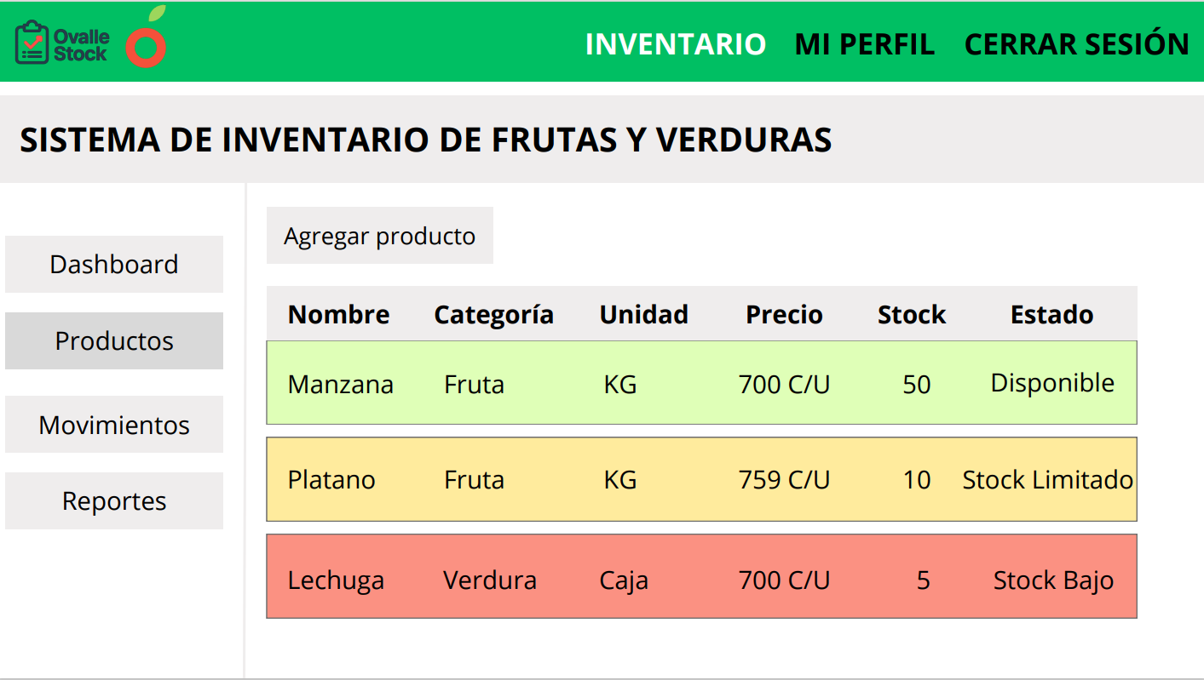

Vista perfil de usuario (vía PC)
Muestra la sección donde el usuario puede consultar y editar sus datos personales. Incluye campos como nombre, correo, número de puesto y fotografía, mejorando la personalización y el control de acceso.

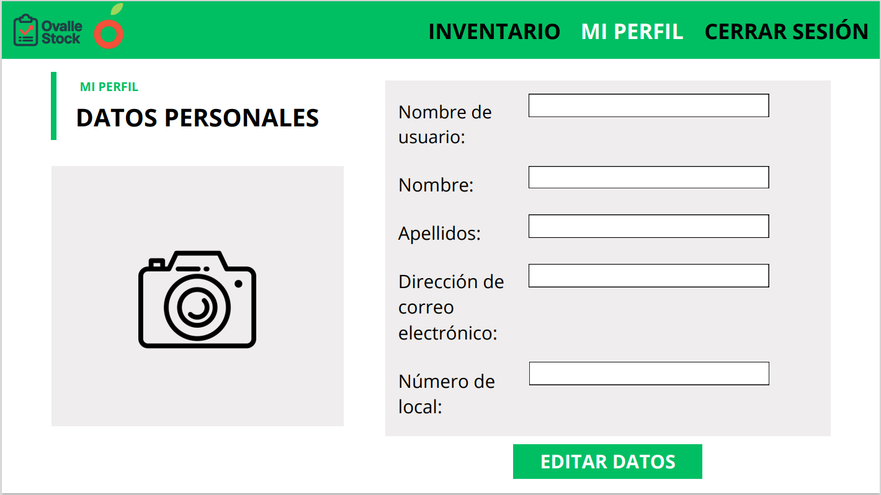

Vista de Inicio sesión (vía móvil)
Diseñado para los roles de “Administrador” y “Trabajador”, este mockup presenta una interfaz simple y funcional para ingresar al sistema desde dispositivos móviles. Cada rol accede a vistas distintas según sus permisos.



Vista toma de inventario (vía móvil)
Simula la vista que utiliza el trabajador para registrar movimientos de productos. Incluye opciones para escanear códigos QR o de barras, agilizando el proceso de inventario en terreno.

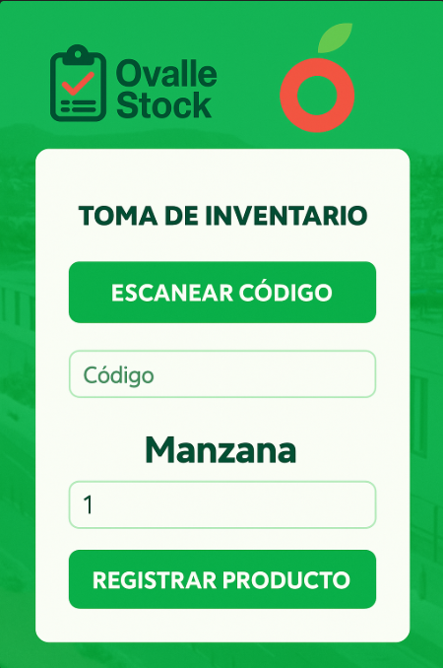

Dashboard de productos más vendidos
Visualiza métricas clave como los productos con mayor rotación. Este mockup guía el diseño del panel de análisis, permitiendo al administrador interpretar datos y tomar decisiones estratégicas.

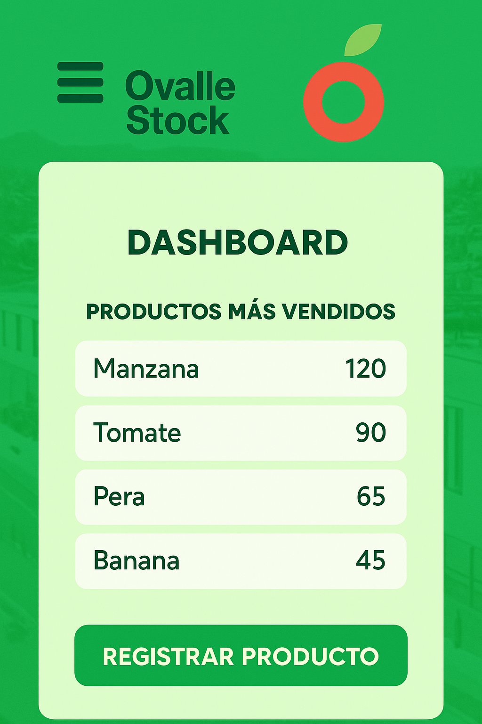

Arquitectura inicial de la base de datos
La base de datos de OvalleStock fue diseñada para garantizar una estructura clara, escalable y alineada con los requerimientos funcionales del sistema. Su arquitectura inicial permite organizar eficientemente la información relacionada con usuarios, productos, movimientos y categorías, asegurando integridad referencial y trazabilidad operativa. A través de modelos lógico y relacional, se definieron las entidades clave y sus relaciones, lo que facilitó tanto el desarrollo técnico como la validación temprana de la lógica de negocio.

Modelo lógico
El modelo lógico representa la estructura conceptual de la base de datos, definiendo las entidades principales: Usuarios, productos, movimientos y categorías. Cada entidad incluye atributos relevantes para el sistema, como nombre, correo, cantidad, fecha o tipo de operación. Las relaciones entre entidades están planteadas para reflejar los flujos reales del negocio, como el vínculo entre un movimiento y el producto, usuario y local involucrado.

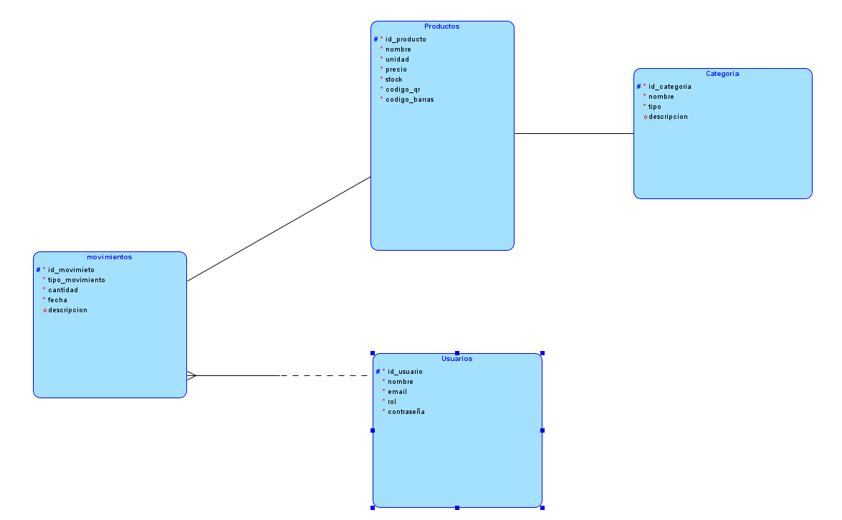

Modelo relacional
El modelo relacional traduce la estructura lógica en tablas concretas con sus respectivos tipos de datos, claves primarias (PK) y claves foráneas (FK). Por ejemplo, la tabla Movimientos incluye referencias a las tablas de usuarios y productos, lo que permite registrar cada operación con precisión. Esta implementación facilita consultas eficientes, mantiene la integridad de los datos y permite escalar el sistema sin perder consistencia.

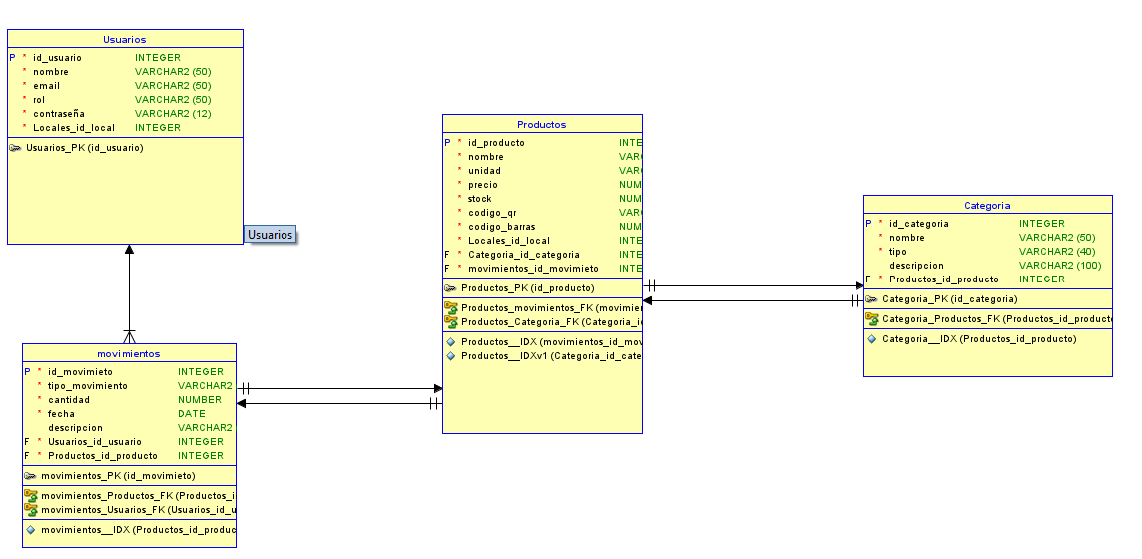

Modelo físico de base de datos
El modelo físico representa el diseño final de la base de datos, traduciendo la estructura lógica a un plano implementable en el motor MySQL. Este modelo establece las tablas concretas, define los tipos de datos y las restricciones de integridad (claves primarias y foráneas). Al hacerlo, asegura que el sistema pueda registrar, relacionar y consultar la información de inventario de forma eficiente y consistente. La correcta especificación de este modelo es lo que permite al software mantener la trazabilidad de cada producto y movimiento, siendo el fundamento para la funcionalidad de reportes y la escalabilidad del sistema OvalleStock.

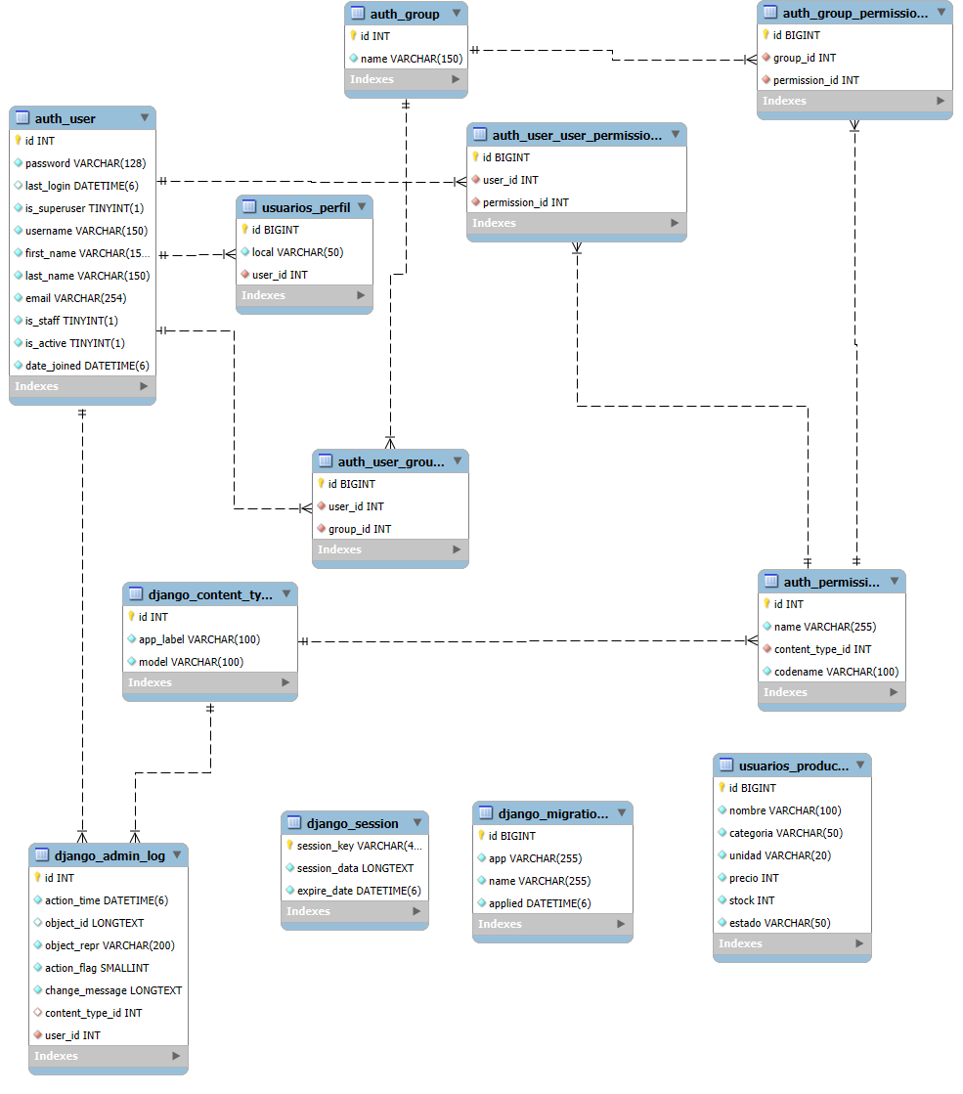

Modelo arquitectónico 4+1
El modelo 4+1 es una metodología que permite representar la arquitectura de un sistema desde cinco perspectivas complementarias: lógica, de desarrollo, de procesos, física y de casos de uso. Cada vista responde a distintas necesidades del equipo técnico, los usuarios y los evaluadores del sistema. Esta estructura facilita la comprensión integral del proyecto, mejora la comunicación entre roles y asegura que las decisiones de diseño estén alineadas con los requerimientos funcionales y no funcionales.

En el caso de Ovalle Stock, se aplicó este modelo para documentar la arquitectura del sistema de forma clara y estructurada, abordando tanto la lógica de negocio como la experiencia del usuario y el despliegue técnico. Gracias a esta organización, fue posible visualizar los componentes clave, identificar responsabilidades y validar el comportamiento del sistema desde distintos ángulos, fortaleciendo así su diseño y evolución.

Vista lógica
La vista lógica describe los componentes funcionales del sistema Ovalle Stock y cómo se conectan para cumplir los objetivos del negocio. Permite identificar módulos clave como la interfaz de usuario, autenticación, inventario y base de datos, asegurando una estructura clara, escalable y alineada con los requerimientos del proyecto.
A continuación, se presentan los diagramas correspondientes a esta vista, los cuales permiten visualizar la estructura funcional del sistema y las relaciones entre sus componentes principales.

Diagrama de clases
Este diagrama presenta las clases principales del sistema OvalleStock: Usuario, producto, movimiento y categoría. Cada clase incluye atributos que definen su estructura interna y métodos que representan las acciones que puede realizar. Se muestran las relaciones entre clases, como la asociación entre productos y movimientos, o entre productos y categorías, lo que permite entender cómo fluye la información dentro del sistema. En conjunto, el diagrama refleja la lógica de negocio y sirve como base para la implementación técnica.

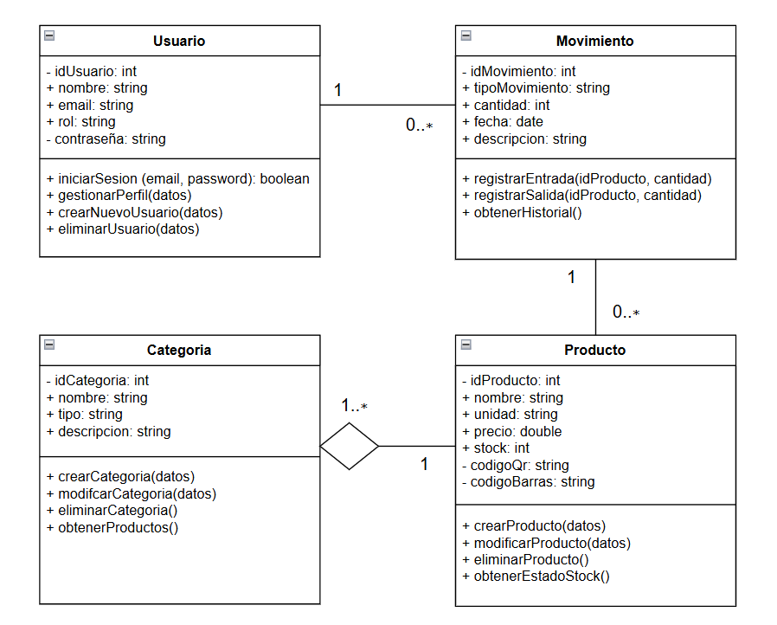

Diagrama de comunicación
Este diagrama de comunicación describe de forma estructurada cómo los componentes del sistema de OvalleStock interactúan durante el registro de un movimiento de inventario. Representa el flujo lógico entre el usuario, la interfaz, el frontend, el servicio de movimientos y la base de datos, destacando las operaciones clave como el envío de la solicitud, el procesamiento del movimiento y la confirmación con datos reales. Su uso permite visualizar claramente la distribución de responsabilidades y validar la coherencia técnica del proceso.

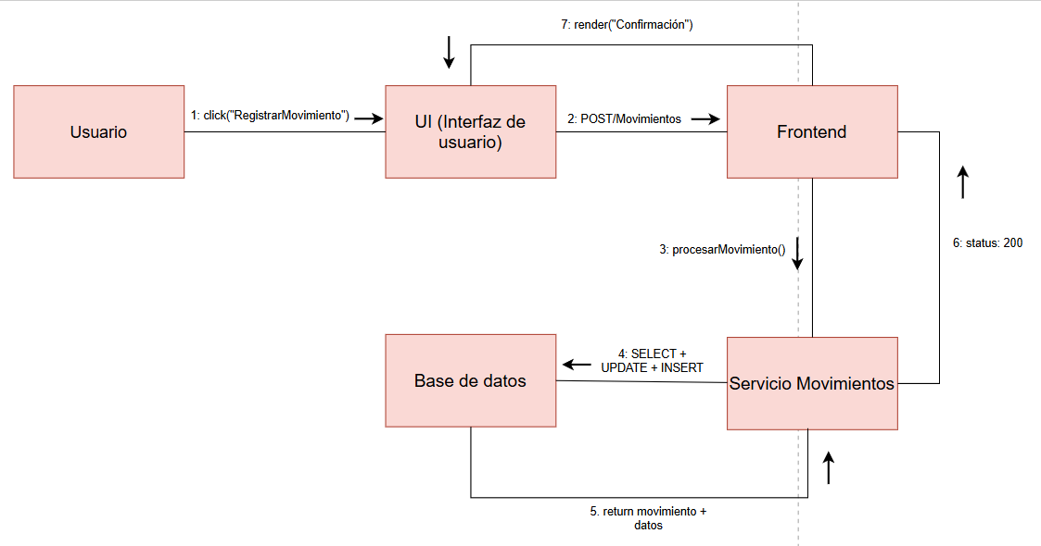

Diagrama de secuencia
Este diagrama de secuencia representa el flujo completo para registrar un movimiento en el sistema de OvalleStock, desde la entrada del usuario hasta la actualización del stock en la base de datos. Incluye validación de disponibilidad, manejo de errores por stock insuficiente y confirmación visual al usuario. Refleja la lógica de negocio, la interacción entre capas y la toma de decisiones en tiempo real.

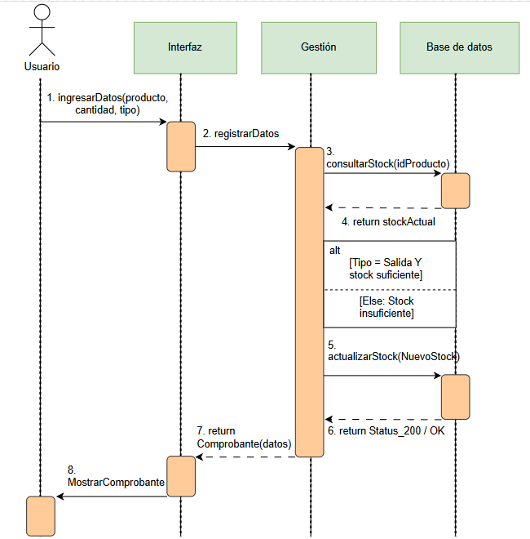

Vista de despliegue
La vista de despliegue describe cómo se distribuyen físicamente los componentes del sistema OvalleStock en su entorno de ejecución. Permite identificar elementos como el servidor web, la base de datos y los dispositivos cliente, mostrando cómo se conectan para garantizar el funcionamiento del sistema. Esta estructura asegura accesibilidad, escalabilidad y mantenimiento eficiente.
A continuación, se presentan los diagramas correspondientes a esta vista, los cuales permiten visualizar la infraestructura técnica y la interacción entre los elementos que soportan la aplicación.

Diagrama de componentes
Este diagrama muestra cómo se distribuyen los módulos del sistema OvalleStock entre los distintos nodos físicos. Las interfaces del usuario se comunican con el servidor web, que procesa las solicitudes mediante componentes como el frontend, dashboard y gestión de productos. Estos, a su vez, interactúan con la base de datos para mantener la información actualizada y accesible. La estructura refleja una arquitectura modular, clara y funcional.

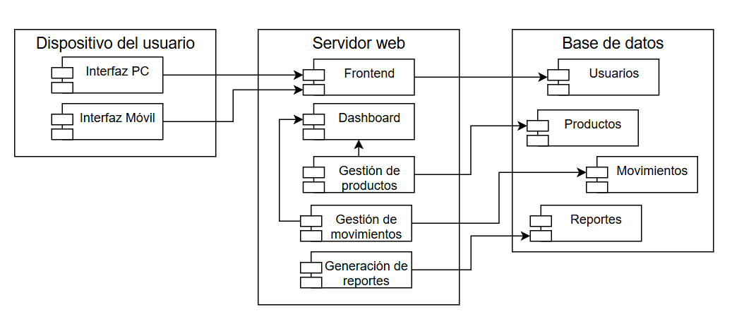

Diagrama de paquetes
Este diagrama organiza el sistema OvalleStock en tres capas principales: presentación, lógica y datos. La capa de presentación contiene las vistas con las que interactúan los usuarios. La capa lógica agrupa los servicios que manejan la autenticación, el inventario, las transacciones y el análisis, reflejando la lógica de negocio. Finalmente, la capa de datos gestiona los repositorios que conectan con la base de datos. Esta estructura modular permite separar responsabilidades, facilitar el mantenimiento y asegurar una comunicación ordenada entre componentes.

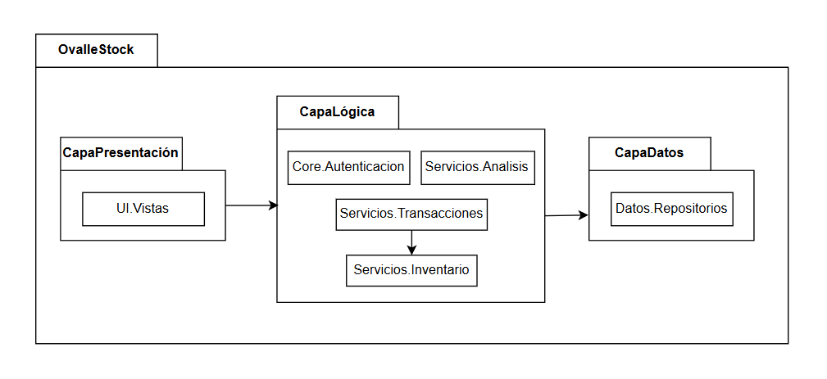

Vista física
La vista física describe cómo se implementa el sistema Ovalle Stock en términos de infraestructura tecnológica, mostrando los elementos que permiten su funcionamiento en un entorno real. Permite identificar componentes clave como el servidor web, la base de datos y los dispositivos cliente, asegurando una distribución eficiente, segura y escalable.

A continuación, se presentan los diagramas correspondientes a esta vista, los cuales permiten visualizar la disposición física del sistema y las conexiones entre los elementos que lo soportan.

Diagrama de despliegue
Este diagrama muestra cómo se distribuyen los componentes del sistema OvalleStock en su entorno físico. Incluye dispositivos cliente (PC/móvil), servidor web, base de datos y módulos clave como autenticación, inventario, reportes y escaneo. El módulo de escaneo permite registrar productos mediante QR o código de barras, conectándose directamente con el inventario. Esta vista refleja cómo se conectan los elementos reales del sistema, asegurando eficiencia, seguridad y accesibilidad

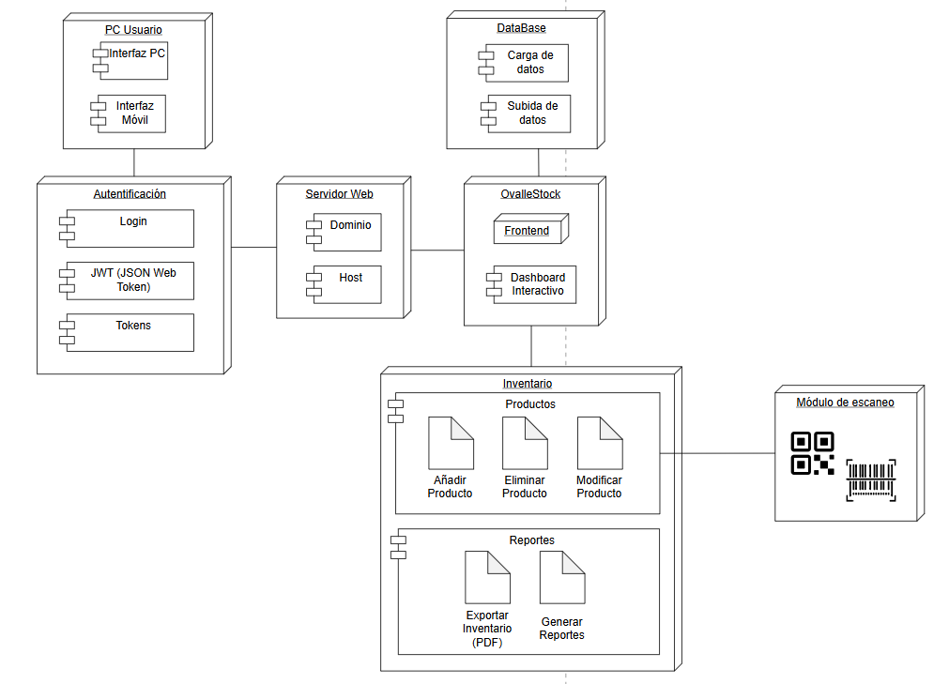

Vista de procesos
La vista de procesos describe el comportamiento dinámico del sistema OvalleStock, enfocándose en cómo se ejecutan las operaciones y cómo interactúan los componentes en tiempo de ejecución. Permite identificar flujos clave como el inicio de sesión, la gestión de productos, la generación de reportes y el escaneo de inventario, mostrando cómo se coordinan los procesos concurrentes y las respuestas del sistema ante acciones del usuario.

A continuación, se presentan los diagramas correspondientes a esta vista, los cuales permiten visualizar la secuencia de eventos y la lógica de interacción entre los distintos módulos del sistema.

Diagrama de actividades

Este diagrama muestra el flujo de acciones que realiza un usuario al registrar movimientos de inventario en OvalleStock. Desde el ingreso de credenciales hasta la selección del tipo de movimiento (entrada o salida), el sistema responde validando datos, actualizando el stock, generando comprobantes y actualizando reportes. Si el movimiento es una salida, se verifica el stock disponible antes de continuar. El diagrama refleja cómo se coordinan las acciones del usuario con los procesos internos del sistema

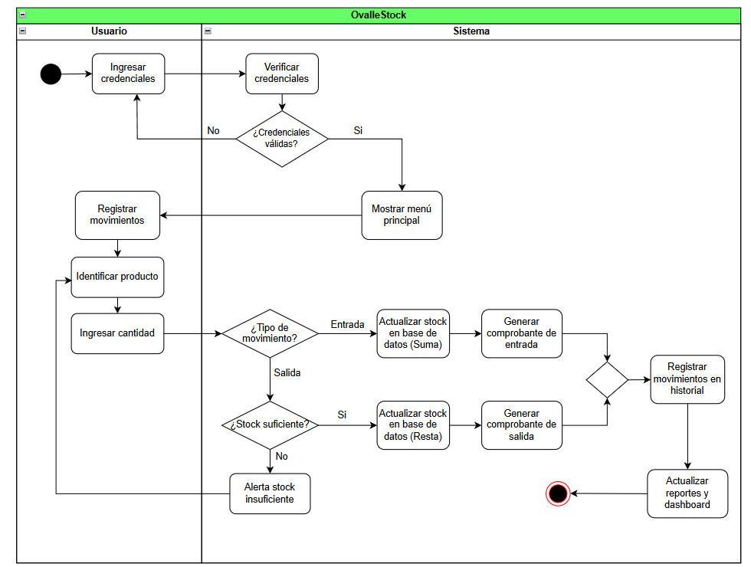

Vista de escenarios
La vista de escenarios describe cómo el sistema Ovalle Stock responde ante situaciones concretas de uso, permitiendo validar su comportamiento frente a requerimientos reales. A través de casos de uso específicos, se ilustran interacciones clave entre el usuario y el sistema, como el registro de productos, la gestión de movimientos de inventario o la generación de reportes. Esta vista permite verificar que el diseño cubre las necesidades funcionales del proyecto y que los componentes trabajan de forma coordinada ante eventos típicos de operación.

A continuación, se presentan los escenarios correspondientes, los cuales permiten visualizar el funcionamiento del sistema en contextos prácticos y representativos.

Diagrama de casos de uso
El diagrama de casos de uso muestra cómo interactúan el administrador y el trabajador con el sistema Ovalle Stock, según sus permisos. El administrador accede a funciones de gestión como usuarios, productos y reportes, mientras que el trabajador realiza tareas operativas como registrar movimientos, escanear productos y modificar su perfil. La inclusión del escaneo dentro del registro de movimientos refleja un flujo integrado y eficiente. Este diagrama permite visualizar los escenarios clave del sistema y cómo se adaptan a cada rol.

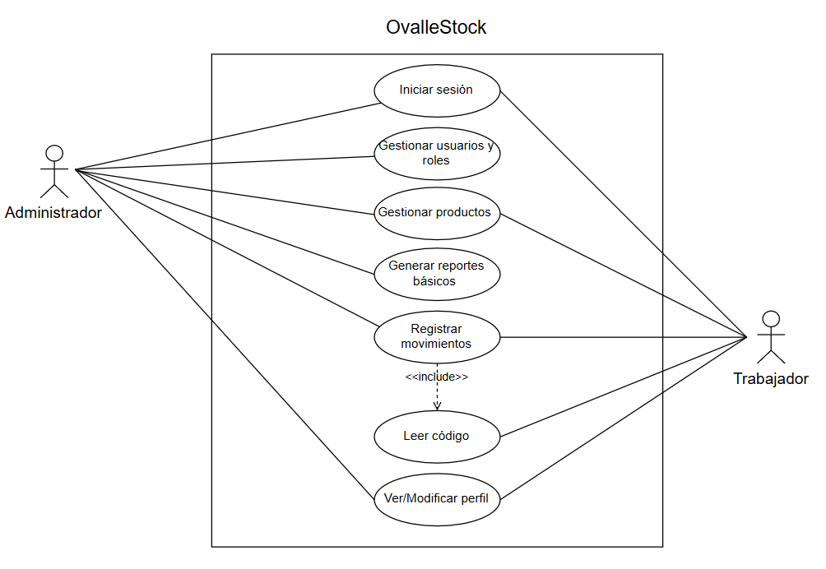

Conclusión

El desarrollo del sistema Ovalle Stock representó un proceso integral que combinó análisis de requerimientos, diseño arquitectónico, documentación técnica y elaboración de diagramas estructurados. A lo largo del proyecto se abordaron funcionalidades clave como la gestión de productos, el registro de movimientos, la generación de reportes y el escaneo mediante códigos QR y de barras, todo dentro de una arquitectura modular y escalable.

La aplicación del modelo 4+1 permitió visualizar el sistema desde distintas perspectivas, facilitando la comprensión técnica y la validación funcional. Cada vista, desde la física hasta los escenarios de uso, aportó claridad sobre cómo interactúan los componentes, cómo se despliegan en el entorno real y cómo responden ante situaciones concretas.

Este proyecto no solo consolidó conocimientos en diseño de software, sino que también fortaleció la capacidad de documentar, comunicar y presentar soluciones técnicas de forma clara y profesional.

Como respaldo de lo documentado en este informe, se adjuntan los diagramas correspondientes a cada vista y arquitectura general. Estos elementos complementan la descripción técnica y permiten visualizar con mayor precisión el funcionamiento del sistema.

